**Дранкович Наста (Drankowiczowa Nasta)**

20.01.1796 – крещение дочери Агаты (НИАБ 136-13-894, л. 27об, №12/1796-р (ориг)).

**НИАБ 136-13-894** Лист 27об. **Метрическая запись №12/1796-р (ориг).**

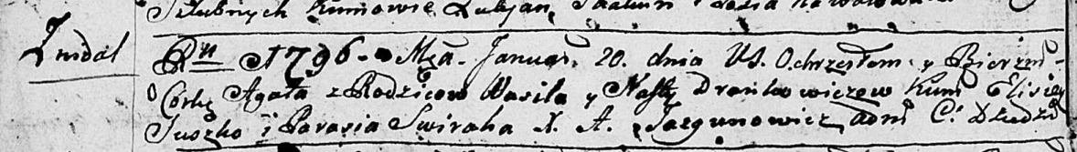

Дедиловичская Покровская церковь. 20 января 1796 года. Метрическая запись о крещении.

Drankowiczowa Agata – дочь: Дранкович Агата Василева, с деревни Нeдаль.

Drankowicz Wasil – отец: Дранкович Василий Андреев, с деревни Нeдаль.

Drankowiczowa Nasta – мать: Дранкович Наста, с деревни Нeдаль.

Suszko Elisiey – крестный отец.

Swiraha Parasia – крестная мать.

Jazgunowicz Antoni – ксёндз.